Министерство образования и науки Российской Федерации

ФГАОУ ВО «КФУ им. В.И. Вернадского»

физико-технический институт (структурное подразделение)

|  |
| --- |
|  |

Кафедра компьютерной инженерии и моделирования

Рожнов Александр Вячеславович

отчет по лабораторной работе №1  
по дисциплине **«ОБЪЕКТНО-ОРИЕНТИРОВАННОЕ ПРОГРАММИРОВАНИЕ»**

Направление подготовки:

09.03.01 "Информатика и вычислительная техника"

Оценка

Симферополь, 2020

**Лабораторная работа №1. Тема: Введение в C# и .NET Framework**

**Цель работы:** Научиться создавать простейшие консольные и WPF приложения на языке C# в среде Visual Studio, изучить возможность создания самодокументируемых приложений.

Задание 1. Создание консольного приложения на основе методического кода.

Данное задание было максимально обработано и описано, так как в рамках его был дан максимально расширенный код и показан каждый алгоритм данной тестовой программы. Финальным аккордом данного задания стала апробация четвертого шага программы, где надо было правильно вывести выставленные значения координат в правильной последовательности, указанной в методичке (рис. 1).

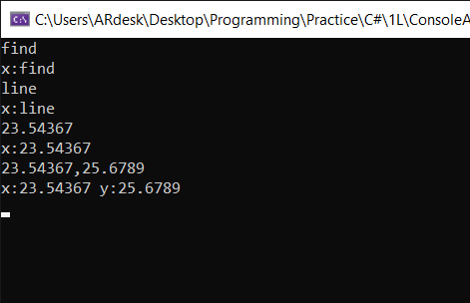

Рисунок 1. Результат вывода программы после компиляции и прохождения через небольшой тест, где и были выделены необходимые условия для правильного отображения координат.

После того, как программа была оттестирована, она была прогнана через командную строку в Visual Studio, как следовало в задании (рис.2)

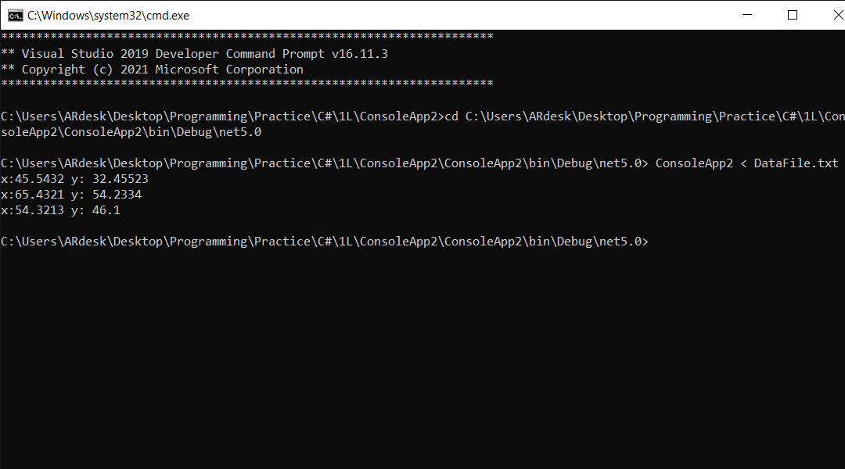

Рисунок 2. Необходимый вариант вывода программы.

Задание 2 Создание WPF приложения с функционалом, описанным в методических указаниях.

В процессе написания данной программы было выяснены механизмы создания форм приложения для визуального программирования и на основе методических указаний было создано данное окно (рис. 3)

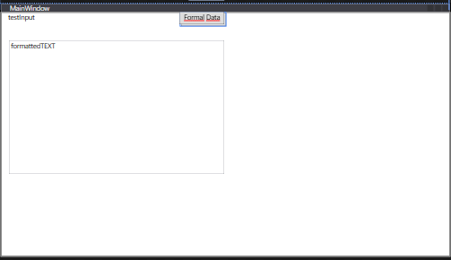

На основе данного окна была проделана работа по связыванию компонентов в единое целое посредством нажатия необходимой клавиши (рис. 4)

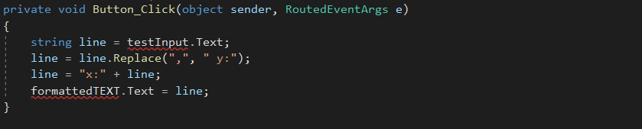

Рисунок 4. Код для исполнения программы

Также данная программа подверглась документированию, как при помощи инструментов Visual Studio, так и вставкой в документ XML добавок (рис. 5).

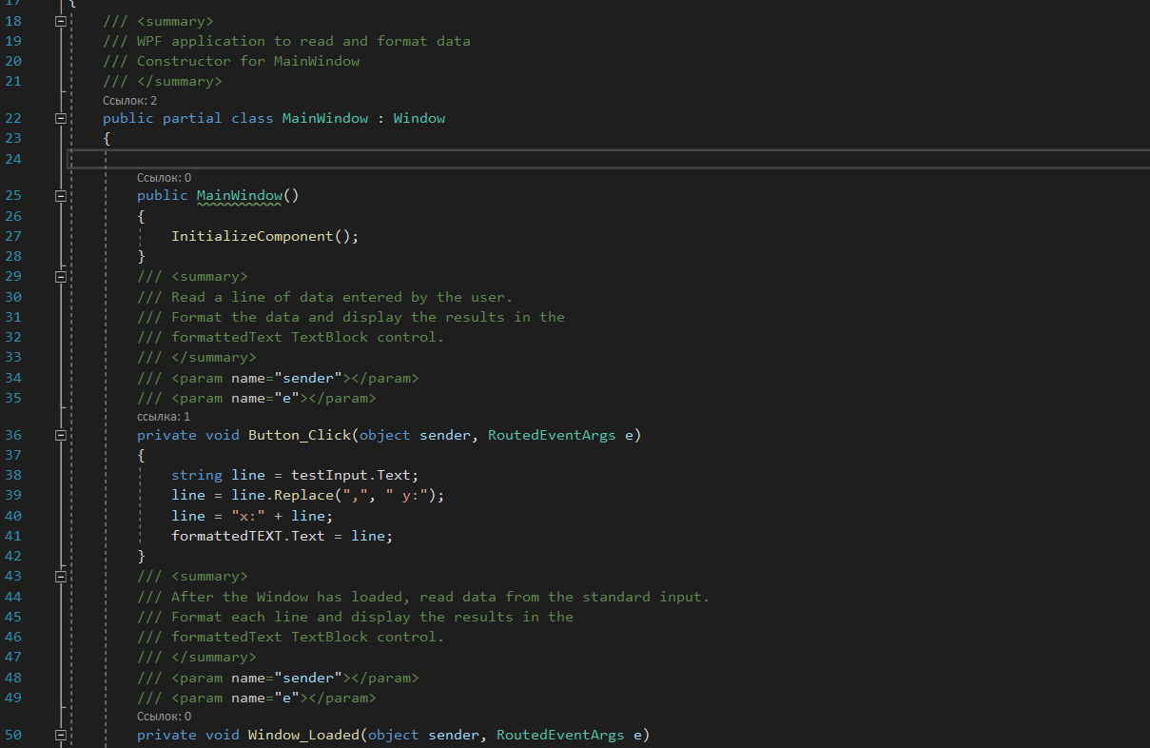

Рисунок 5. Вид кода с XML дополнениями.

**Были даны ответы на следующие вопросы:**

1. IDE – среда разработки для языков программирования высокого уровня, в которой все компоненты могут быть структурированы между собой и можно внутри каждого компонента переключаться не создавая новых окон и программ, в этом плане у такой среды больше преимуществ для программиста, ибо используемый инструментарий позволяет максимально снизить временные затраты на работу с кодом, в отличие от старых языковых средств (к примеру Turbo Pascal), где не было такой возможности и среда не позволяла работать в области визуального программирования, а код написанный в ней мог быть нечитаем и некомпилируем в иной среде программирования.
2. Одним из основных различий между данными средами программирования является использование графического режима, в Windows Presentation Foundation по стандарту используется графический инструментарий векторного типа на основе пакета DirectX, тогда как в предыдущей версии используется растровый инструментарий, имеющий из-за своих особенностей проблемы с масштабированием объектов.

3. XML – файл необходим для структурирования написанного текста, чтобы отобразить его смысловую часть и донести до пользователя алгоритм работы написанного приложения. В нем могут быть указаны все составляющие кода и их функционал, приведены комментарии, однако текст из XML файла не может быть прочитан программой, он уже формируется на основании того, как программа написана и отображает лишь текст, который может быть применен и исполнен, но не напрямую.

4. Intelligence Sence – инструментарий в Visual Studio, который необходим для того, чтобы отслеживать состояние написанного кода, ибо в процессе его написания пользователь может допускать ошибки, которые могут негативно повлиять на исполнение программы и чтобы исключить хотя бы на первичном этапе данные недоразумения, данная утилита просматривает код и сканирует на наличие критических неточностей и указывает на них, пускай не уберегает от запуска и сборки сбойного кода.

5. Перенаправление ввода в командной строке ведется при помощи команды «<», если необходимо переместиться в необходимый каталог, то необходимо ввести cd и после него добавить необходимое дерево каталога.